ČETVRTAK, 2. IV. 2020.
M: Pisano dijeljenje ( 28 : 2 )
Riješi uvodni zadatak - ZNAM ( udžbenik, str. 98 ).
Promotri primjer zadatka na prezentaciji.
U bilježnicu još jednom izračunaj pisanim dijeljenjem 28:2, a zatim pokušaj na isti način riješiti zadatke u udžbeniku, str. 99.
Dijeljenje provjeravamo množenjem.
Ukoliko nešto ne razumiješ, javi mi se.
Uslikaj mi samo str. 99. iz udžbenika i pošalji na pregled do ponedjeljka 6.IV.

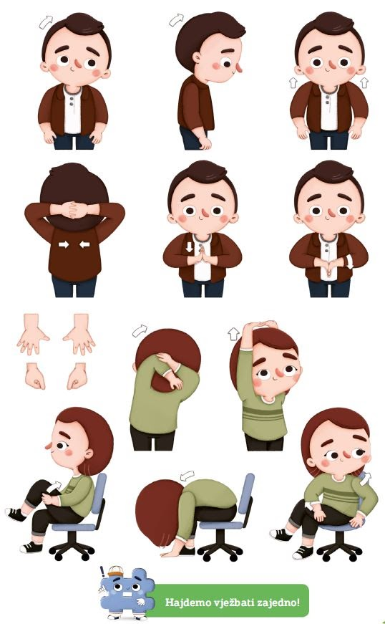
TZK: Vježbe razgibavanja
Nakon sjedenja potrebno se razgibati. Razgibaj se uz pomoć slika. Napravi vježbe koje možeš. Vježbe izvodi pravilno, polako i bez naglih pokreta. Ne zaboravi, pravilno disanje je važan dio vježbanja.

